*SỞ GIÁO DỤC VÀ ĐÀO TẠO TP. HCM |  |  | KIỂM TRA CUỐI KỲ I |  |  |  | - NĂM HỌC: 2015 - 2016
TRƯỜNG THCS – THPT HOA SEN |  |  | MÔN: | VẬT LÝ |  |  | - KHỐI: | 10
 |  |  | THỜI GIAN: |  | 45 | phút | (Không kể thời gian phát đề)

A_ PHẦN LÝ THUYẾT: ( 4,0 điểm )
Câu 1:( 1,0đ ) Định nghĩa tổng hợp lực. Nêu cách tổng hợp lực bằng qui tắc hình bình hành.

Câu 2:( 1,5đ ) Phát biểu định luật Húc. Viết công thức tính lực đàn hồi. Nêu tên gọi và đơn vị các đại lượng trong công thức đó.

Câu 3:(1,5đ ) Phát biểu và viết biểu thức của định luật II Newton. Nêu tên gọi và đơn vị của các đại lượng trong công thức đó.

B_ PHẦN BÀI TẬP TỰ LUẬN: ( 6,0 điểm )
Câu 4:( 1,0đ ) Cho hai lực đồng quy F₁ = 50 và F₂ = 40N. Góc tạo bởi hai lực là 60⁰. Hãy tính độ lớn của hợp lực hai lực này.

Câu 5:(1,0đ) Một lò xo có chiều dài tự nhiên là 25cm. Lò xo được giữ cố định một đầu, còn đầu kia chịu một lực kéo làm cho chiều dài của nó là 30cm. Hãy tính lực đàn hồi của lò xo ? ( biết độ cứng của lò xo là 100 N/m )

Câu 6:( 1,0 đ ) Hai chiếc tàu thủy, mỗi chiếc có khối lượng 70000 tấn ở cách nhau 0,5km. Hãy tính lực hấp dẫn giữa chúng. Cho G = 6,67.10⁻¹¹ Nm²/kg².

Câu 7:( 1,0đ ) Một vật khối lượng 2kg đang chuyển động trên mặt phẳng ngang với vận tốc 5m/s, thì chịu tác dụng của một lực F_{k} = 10N song song với phương ngang và có hướng cùng với hướng chuyển động của vật. Tính vận tốc của vật sau 4s kể từ khi tác dụng lực.

Câu 8:( 1,0đ ) Một ô tô khối lượng 2 tấn chuyển động trên đường nằm ngang với hệ số ma sát μ = 0,05. Biết lực kéo của động cơ xe là 2000N. Lấy g = 10 m/s². Tính gia tốc của xe.

Câu 9:( 1,0đ ) Một xe ô tô khối lượng 1 tấn đang chạy với vận tốc 72km/h thì tắt máy CĐTCDĐ, sau khi đi được 500m thì dừng hẳn. Lấy g =10m/s². Tính hệ số ma sát giữa bánh xe và mặt đường.

----HẾT----
Học sinh không được sử dụng tài liệu. Giám thị không giải thích gì thêm.
Họ tên học sinh: ………………………….............…..…….. Số báo danh:………….………….
Chữ kí của giám thị 1: ………….………..…… Chữ kí của giám thị 2:……….……....….…….

SỞ GIÁO DỤC VÀ ĐÀO TẠO TP. HCM |  |  | KIỂM TRA CUỐI KỲ I |  |  |  | - NĂM HỌC: 2015 - 2016
TRƯỜNG THCS – THPT HOA SEN |  |  | MÔN: | VẬT LÝ |  |  | - KHỐI: | 10
 |  |  | THỜI GIAN: |  | 45 | phút | (Không kể thời gian phát đề)
MÃ ĐỀ: 02

A_ PHẦN LÝ THUYẾT: ( 4,0 điểm )
Câu 1:( 1,5 đ ) Phát biểu định luật Húc. Viết công thức tính lực đàn hồi. Nêu tên gọi và đơn vị các đại lượng trong công thức đó ?

Câu 2: ( 1,5đ ) Phát biểu định luật vạn vật hấp dẫn. Viết công thức tính lực hấp dẫn. Nêu tên gọi và đơn vị các đại lượng trong công thức đó ?

Câu 3: ( 1,0 đ ) Viết công thức tính lực ma sát khi vật chuyển động trên mặt phẳng ngang. Nêu tên gọi và đơn vị của các đại lượng trong công thức đó.

B_ BÀI TẬP TỰ LUẬN: ( 6,0 điểm )
Câu 4: ( 1,0đ ) Cho hai lực đồng quy F₁ = 50 và F₂ = 60N. Góc tạo bởi hai lực là 60⁰. Hãy tính độ lớn của hợp lực hai lực này.

Câu 5: (1,0đ) Trái Đất có khối lượng M = 6.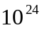kg, Mặt Trăng có khối lượng m = 7,37.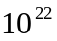kg và khoảng cách giữa chúng là 38.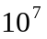m. Hãy tính lực hấp dẫn giữa Trái Đất và Mặt Trăng ? ( cho biết hằng số hấp dẫn G = 6,67.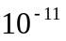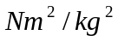)

Câu 6: ( 1,0 đ ) Một lò xo có chiều dài tự nhiên bằng 20cm. Lò xo được giữ cố định một đầu, còn đầu kia chịu một lực kéo 7,5 N. Khi ấy lò xo có chiều dài bằng 25cm. Hỏi độ cứng của lò xo bằng bao nhiêu ?

Câu 7: ( 1,0đ ) Một lực không đổi 12N tác dụng vào một vật có khối lượng 4 kg theo phương song song với phương ngang. Biết lúc đầu vật đang đứng yên và thời gian tác dụng lực là 4s. Hỏi đoạn đường theo phương ngang mà vật đi được trong khoảng thời gian đó là bao nhiêu ?

Câu 8: ( 1,0đ ) Một ô tô khối lượng 5 tấn chuyển động trên đường nằm ngang với hệ số ma sát μ = 0,02. Biết lực kéo của động cơ xe là 3000N. Lấy g = 10 m/s². Tính gia tốc của xe.

Câu 9: ( 1,0đ ) Một ô tô khối lượng 2 tấn, sau khi khởi hành trên đường thẳng ngang đã đi được 100m và đạt vận tốc 36km/h. Hệ số ma sát giữa bánh xe và mặt đường là 0,04. Tính lực kéo của động cơ. Lấy g = 10m/s².

----HẾT----
Học sinh không được sử dụng tài liệu. Giám thị không giải thích gì thêm.
Họ tên học sinh: …………………………………...…..…….. Số báo danh:….………..……….
Chữ kí của giám thị 1: ………….…………… Chữ kí của giám thị 2:……….………...….…….
ĐÁP ÁN:
Đề: 01
Câu | Nội Dung | Điểm nội dung | Điểm câu
Câu 1 | - Định nghĩa đúng tổng hợp lực  - Nêu đúng qui tắc hình bình hành | ( 0,5đ )  ( 0,5đ ) | ( 1đ )
Câu 2 | - Phát biểu đúng định luật Húc.  - Viết đúng công thức của lực đàn hồi của lò xo.  - Nêu đúng tên gọi và đơn vị các đại lượng trong công thức. | ( 0,5đ )  ( 0,5đ )  ( 0,5đ ) | (1,5đ )
Câu 3 | - Phát biểu định luật II Newton  - Viết biểu thức của định luật II Newton.  - Nêu tên gọi và đơn vị của các đại lượng trong công thức. | ( 0,5đ )  ( 0,5đ )  ( 0,5đ ) | (1,5đ )
Câu 4 | 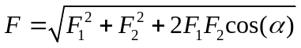  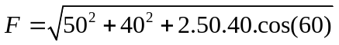  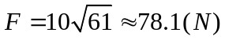 | ( 0,5đ )  ( 0,25đ )  ( 0,25đ ) | (1,0đ )
Câu 5 | Đổi 25cm = 0,25m ; 30cm = 0,3m  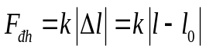  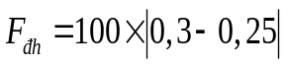  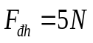 | ( 0,25đ )  ( 0,25đ )  ( 0,25đ )  ( 0,25đ ) | (1,0đ )
Câu 6 | Đổi đơn vị: 70000 tấn = 7.10⁷Kg ; 0,5 Km = 500 m  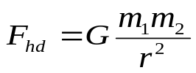  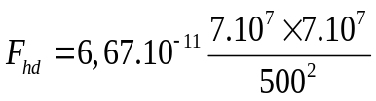  F_{hd} = 1,3 N | ( 0,25đ )  ( 0,25đ )  ( 0,25đ )  ( 0,25đ ) | (1,0đ )
Câu 7 | 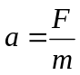  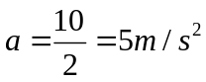  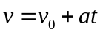  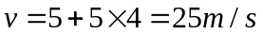 | ( 0,25đ )  ( 0,25đ )  ( 0,25đ )  ( 0,25đ ) | (1,0đ )
Câu 8 | 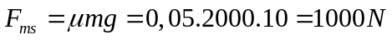  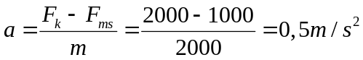 | ( 0,5đ )  ( 0,5đ ) | (1,0đ )
Câu 9 | Đổi 72km/h = 20m/s ; 1tấn = 1000kg  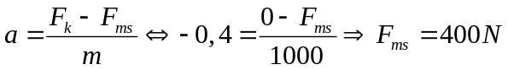 | ( 0,25đ )  ( 0,25đ )  ( 0,25đ )  ( 0,25đ ) | (1,0đ )
Tổng |  |  | (10đ )
ĐÁP ÁN:
Đề: 02
Câu | Nội Dung | Điểm nội dung | Điểm câu
Câu 1 | - Phát biểu đúng định luật Húc.  - Viết đúng công thức của lực đàn hồi của lò xo.  - Nêu đúng tên gọi và đơn vị các đại lượng trong công thức. | ( 0,5đ )  ( 0,5đ )  ( 0,5đ ) | (1,5đ )
Câu 2 | - Phát biểu đúng định luật vạn vật hấp dẫn.  - Viết công thức tính lực hấp dẫn.  - Nêu tên gọi và đơn vị các đại lượng trong công thức đó | ( 0,5đ )  ( 0,5đ )  ( 0,5đ ) | (1,5đ )
Câu 3 | - Viết công thức tính lực ma sát trên mặt phăng ngang.  - Nêu tên gọi và đơn vị các đại lượng trong công thức đó | ( 0,5đ )  ( 0,5đ ) | (1,0đ )
Câu 4 | 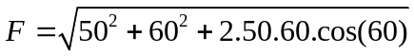  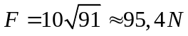 | ( 0,5đ )  ( 0,25đ )  ( 0,25đ ) | (1,0đ )
Câu 5 | 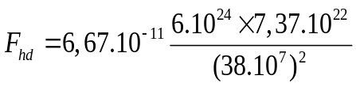  F_{hd} = 2,04.10²⁰ N | ( 0,25đ )  ( 0,25đ )  ( 0,5đ ) | (1,0đ )
Câu 6 | Đổi 20cm = 0,2m ; 25cm = 0,25m  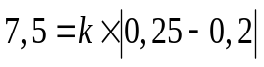  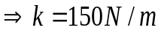 | ( 0,25đ )  ( 0,25đ )  ( 0,25đ )  ( 0,25đ ) | (1,0đ )
Câu 7 | 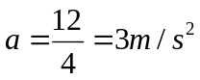  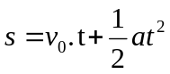  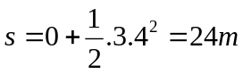 | ( 0,25đ )  ( 0,25đ )  ( 0,25đ )  ( 0,25đ ) | (1,0đ )
Câu 8 | 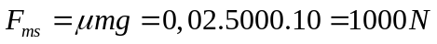  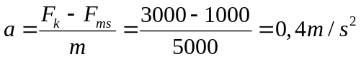 | ( 0,5đ )  ( 0,5đ ) | (1,0đ )
Câu 9 | Đổi 36km/h = 10m/s ; 2tấn = 2000kg  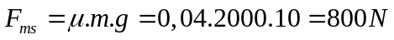  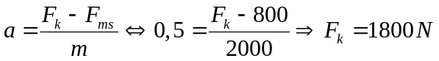 | ( 0,25đ )  ( 0,25đ )  ( 0,25đ )  ( 0,25đ ) | (1,0đ )
Tổng |  |  | (10đ )

